MC900356073[1]**Naam:** __________________

ict 3de graad

**Datum:** _________________

Waterloo

complementair groepswerk/infoboekje maken

🖳Ga naar deze website: **supergoudvisje.classy.be**

Klik op ‘**Waterloo**’. Hier vind je de links terug om jouw vragen op te lossen.

Open Word.

Typ je titel in Wordart.

Voeg tekstvakjes in en typ hierin het antwoord op de vraagjes in een zin.

Voeg foto’s toe die passen bij jouw deel.

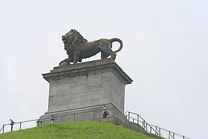Zorg ervoor dat alles op één pagina past.

Sla je werk op de juiste plaats op! Vergeet niet om regelmatig op het

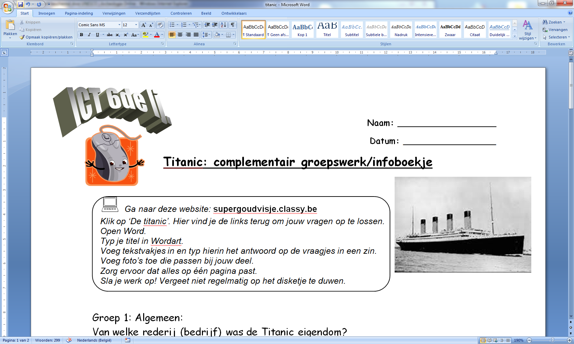disketje (bovenaan naast de officeknop ) te duwen.

# Groep1: Algemeen

* Wat vond er 200 jaar geleden plaats nabij het dorpje Waterloo?
* Welk monument vinden we er nu nog terug? Wie liet het optrekken en waarvoor liet hij dit monument construeren?
* Het monument staat niet in het dorp Waterloo… waar dan wel?
* Het monument werd ooit van zijn sokkel gelicht en gedraaid? Waarom en door wie?

# Groep 2: Napoleon

* Hoe heette Napoleon voluit?
* Waar en wanneer werd hij geboren?
* Waar liep de jonge Napoleon school? In welke vakken was hij sterk?
* Hoe komt Napoleon eigenlijk aan de macht in Frankrijk?
* Napoleon voegt heel wat gebied toe aan Frankrijk. Voeg de kaart toe van het grote Franse keizerrijk van Napoleon. Duid er 5 huidige landen op aan die er toe behoorden.
* Welke zaken voerde Napoleon in die wij nog steeds gebruiken?

# Groep 3: De slag

* Welke troepen (partijen) verzamelden zich voor de slag? Hoe groot waren hun legers? Wie waren de bevelhebbers?
* Waarom is in de troepenlijst geen Belgische vlag te bespeuren, nochtans namen er wel “Belgische” regimenten deel aan de slag?
* De uitkomst van de slag had er helemaal anders kunnen uitzien voor Napoleon. Hoe zo?
* Wat zie je op het prentje rechts! Pas op!

# Groep 4: Europa na Waterloo

* Kopieer de kaart van 1811, die van 1815 en die van het huidige Europa. Welke landen bestaan vandaag niet meer? Welke huidige landen zie je niet op de kaart?
* Waar werd de kaart van Europa hertekend na de slag van Waterloo en door wie?
* Wat gebeurde er met Napoleon na Waterloo?
* Welke bekende groep maakte een liedje over Waterloo? Vertaal eens het refrein.

MC900356073[1]**Naam:** __________________

ict 3de graad

**Datum:** _________________

WAterloo:

stappenplan infoblad

Klik op het tabblad ‘Invoegen’ → ‘WordArt’ en kies een stijl. Typ je titel en klik op ‘OK’.

Daarna kan je je titel groter of kleiner maken door de blauwe vierkantjes te verslepen.

Klik op ‘het hondje’ en kies ‘voor tekst’. Sleep nu je titel naar de goede plaats.

Titel

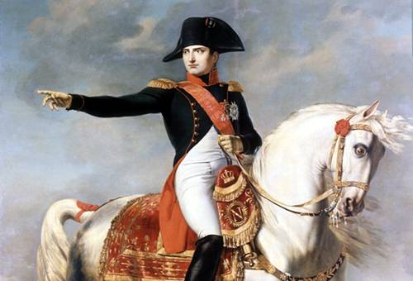*C:\Users\supergoudvisje\AppData\Local\Microsoft\Windows\Temporary Internet Files\Content.IE5\R7ES8AUC\MC900078625[1].wmf*

*Voor de leerkracht:*

*Plak de infobladen door te kopiëren en te plakken na elkaar in een nieuw document.*

*Heel wat kopieerapparaten hebben tegenwoordig een ‘brochurefunctie’. Klik hiervoor op ‘Afdrukken’ en vervolgens op ‘Eigenschappen’.*

**Denk eraan!**

Typ volledige zinnen!

Maak je tekst op.

Gebruik voor nieuwe items een nieuw tekstvak.

Klik met je rechtermuisknop op de foto op internet die je wil kopiëren.

In het snelmenu kies je nu voor ‘kopiëren’.

Klik onderaan op de startbalk op je worddocument.

Klik ergens op een lege plaats in je document met je rechtermuisknop en kies ‘plakken’.

Klik op de foto en vergroot of verklein door de blauwe bolletjes te verslepen.

Klik bovenaan op het tabblad ‘Opmaak’ en klik opnieuw op ‘het hondje’ en kies ‘voor tekst’. Sleep je foto naar de goede plaats.

Klik bovenaan op het tabblad ‘Invoegen’.

Klik op ‘Tekstvak’ en kies ‘een eenvoudig tesktvak’.

Typ je tekst.

Versleep het tekstvak naar de goede plaats.

Napoleon ….